# Rapport TP5 – LOG1410

## 2. Patron Visiteur

### Question 2.1

Le patron visiteur permet de séparer un ou des algorithmes du ou des objets sur lequel celui-ci opère ou a un effet. Dans le cas de PolyMordus, nous avons deux visiteurs :

* Le *SaveToStreamVisitor* qui prend en charge l’opération d’affichage sur un *ostream* d’une propriété associée à un enregistrement
* Le *SimpleSearchVisitor* qui a pour rôle comparer différentes propriétés selon un critère donné, en utilisant les différents opérateurs de comparaison du C++ (less, equal_to, not_equal_to…)

### Question 2.2

Voici le diagramme UML représentant le patron visiteur dans l’application PolyMordus :

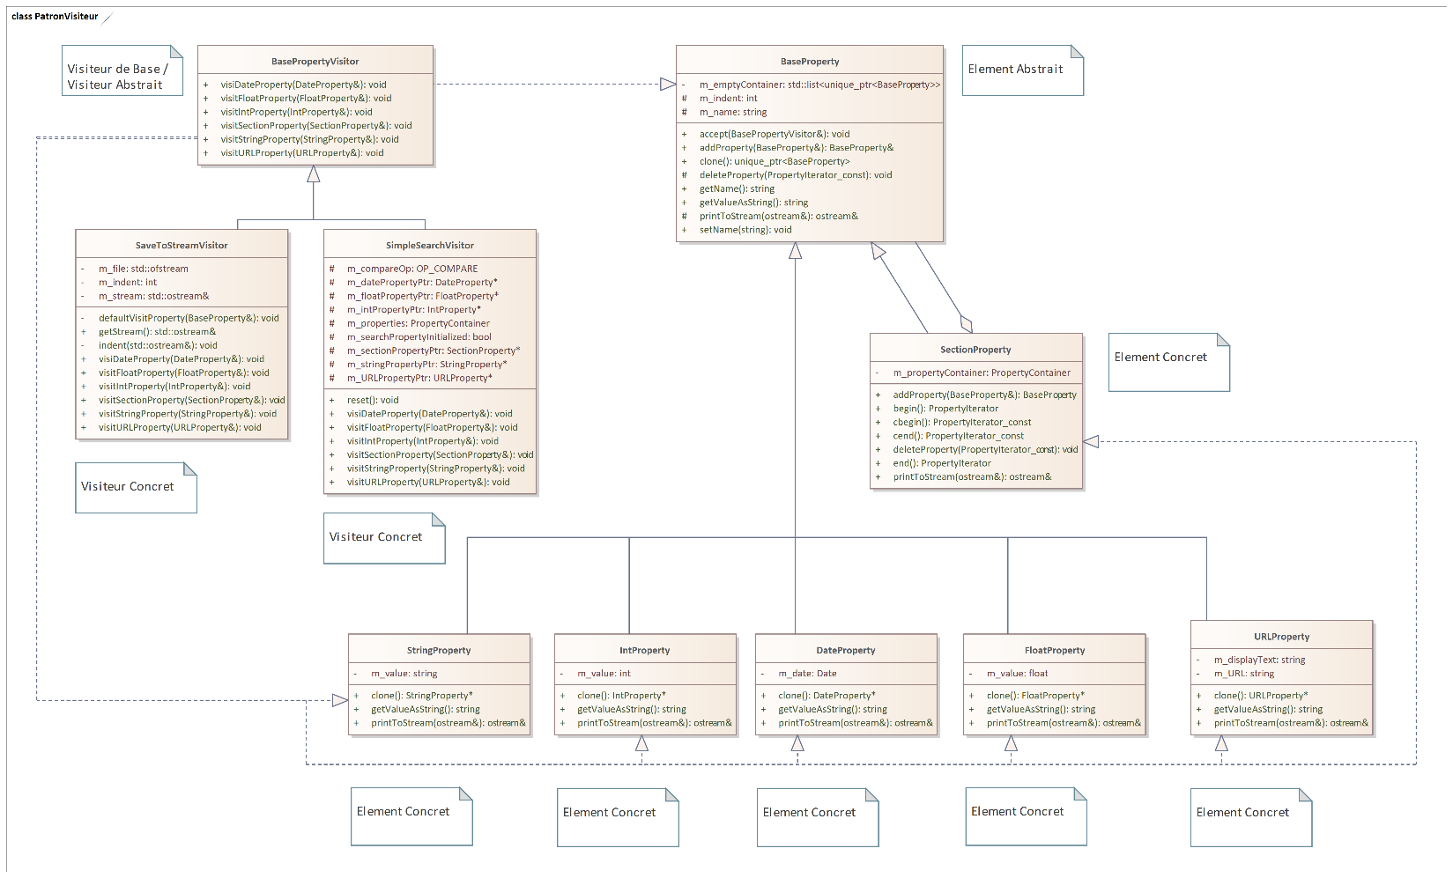

### Question 2.3

Mettre la méthode « *printToStream()*» au sein de *BaseProperty* fait qu’il y a un fort couplage entre l’affichage textuel et la structure même des propriétés ce qui peut freiner l’évolution du code. Utiliser un visiteur simplifie la classe *BaseProperty* qui ne dispose maintenant que d’une méthode « *accept()* » et n’a plus à implémenter sa propre logique d’affichage. Cela respecte les principe SOLID et facilite l’ajout de fonctionnalités à l’application

### Question 2.4

Si on souhaite ajouter une nouvelle classe *XProperty* dérivée de *BaseProperty*, il faudrait rajouter ces éléments :

* Ajouter la méthodes *visitXProperty* dans *BasePropertyVisitor,* et l’implémenter dans *SimpleSearchVisitor* et *SaveToStreamVisitor*
* Implémenter la méthode *accept* dans *XProperty*

## Patron Stratégie

### Question 3.1

Le patron stratégie permet de définir plusieurs algorithmes différents en les regroupant dans une « famille ». Ses algorithmes sont ensuite utilisés dans des classes séparées, et sont interchangeables. Dans notre cas, le patron stratégie est utilisé dans *SimpleSearchVisitor*, et les différents algorithmes possibles sont les six opérateurs de comparaisons du langage C++. En effet, sela permet de choisir de faire une recherche pour des éléments, différents, égaux, inférieurs et supérieurs à un certain critère spécifié dans la classe.

### Question 3.2

Voici le diagramme UML représentant le patron stratégie dans l’application PolyMordus :

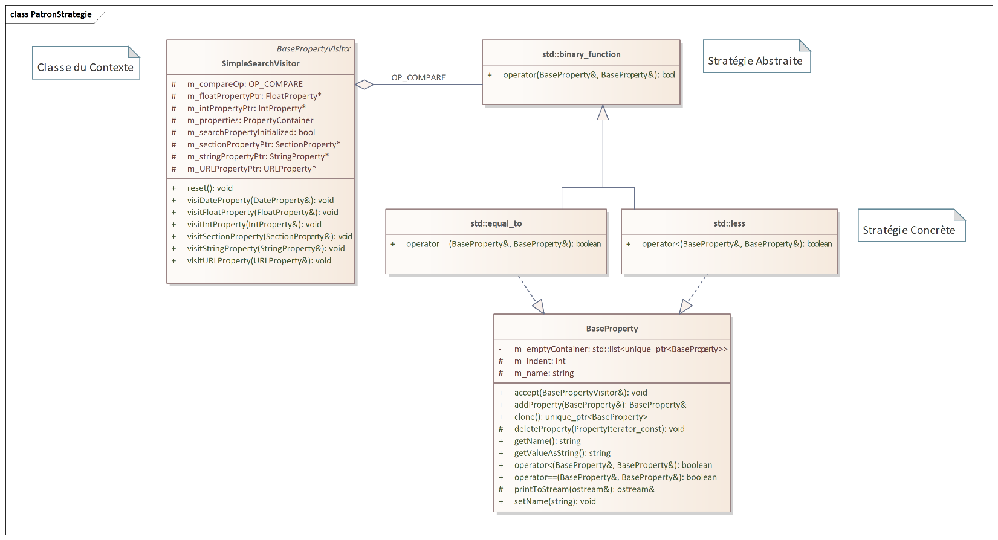

### Question 3.3

Dans *BaseProperty.h* il faudrait rajouter la surcharge des nouveaux opérateurs : !=, <=, >, >=

### Question 3.4

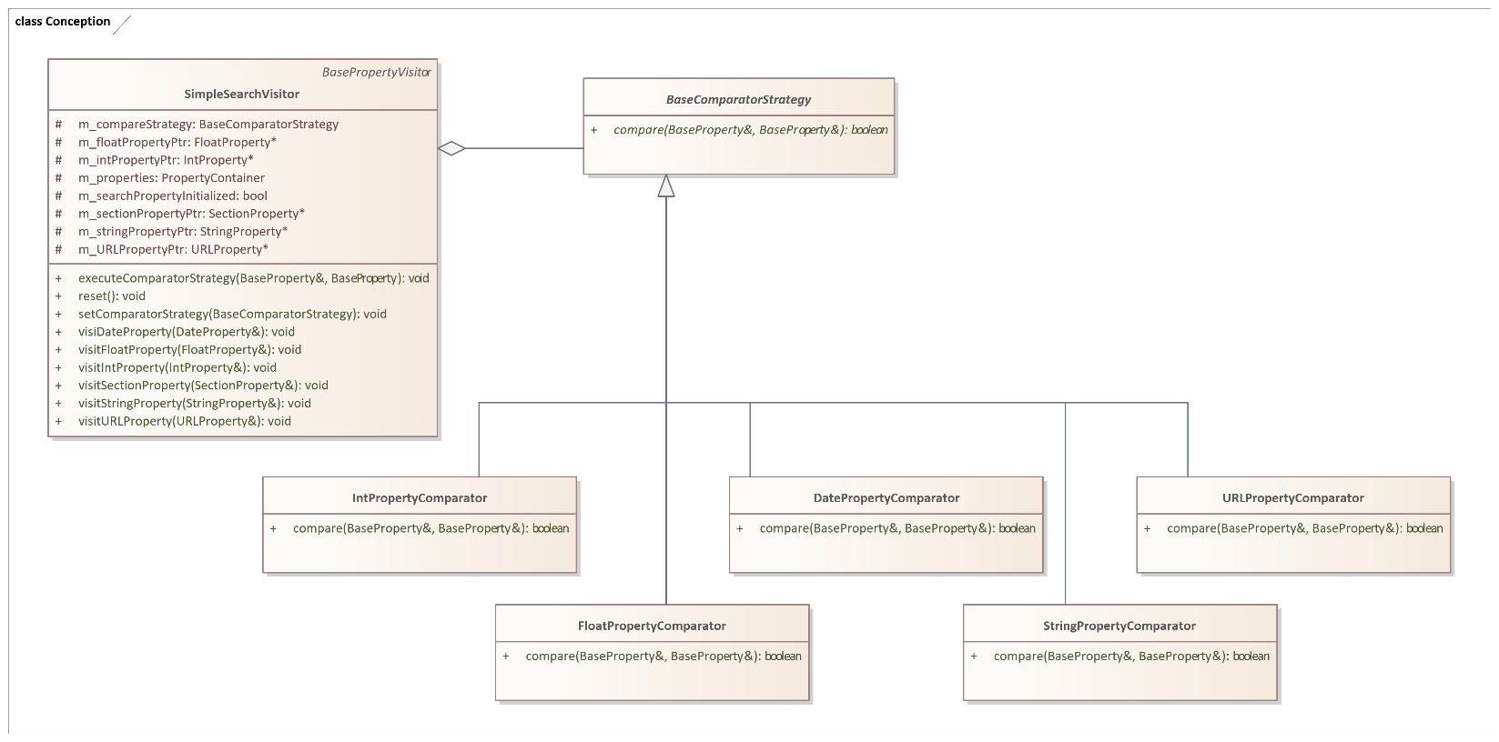

### Question 3.5

## Patron Médiateur

### Question 4.1

Le patron médiateur a pour but de mettre en place un objet appelé le « médiateur », et les autres objets passerons par ce médiateur afin de communiquer, au lieu de communiquer directement l’un avec l’autre. Cela restreint les communications directes, et permet de diminuer les dépendances entre les différents objets de l’application.

Dans notre cas, le patron médiateur est utilisé pour les liens entre les enregistrements : les liens sont gérés par un *LinkManager*, et donc ce ne sont pas les objets *Link* qui sont directement chargé de communiquer avec les objets de type *Link*.

### Question 4.2

Voici le diagramme UML représentant le patron médiateur dans l’application PolyMordus :

### 